Paediatr Croat 2008;52: 253-256 PRIKAZ SLUČAJA
CASE REPORT

UDK 616-007.61; 611.43

HIPERPLAZIJA TIMUSA - OPONAŠANJE TUMORA PREDNJEG SREDOPRSJA

MILJENKO RAOS, JELICA MARKOVIĆ *

* Dječja bolnica Srebrnjak 100, 10000 Zagreb

Adresa za dopisivanje:
Miljenko Raos
Dječja bolnica Srebrnjak 100
10000 Zagreb

M. Raos, J. Marković. Hiperplazija timusa - oponašanje tumora prednjeg sredoprsja. Paediatr Croat 2008;52:
U radu je prikazano tromjesečno muško dojenče kod kojega je na rengenu pluća i računalnoj tomografiji, nađena homogena ovalna tvorba u prednjem gornjem sredoprsju. Tvorba je svojim neobičnim izgledom upućivala na dobroćudni tumor. Kod dojenčeta je proveden kortikosteroidni test s metilprednisolonom 1 mg/kg tjelesne mase tijekom sedam dana. Osmoga dana učinjena je rengenska snimka pluća, na kojoj je uočljivo znatno smanjenje tvorbe, što je bio dokaz da je riječ o hiperplaziji timusa, a ne o tumoru.

Deskriptori: HIPERPLAZIJA TIMUSA – dijagnostika, etiologija; TUMORI MEDIJASTINUMA – dijagnostika; TIMUS – patologija, radiografija; DIFERENCIJALNA DIJAGNOSTIKA

UVOD

Timus je prsna žlijezda smještena u prednjem gornjem sredoprsju iza gornjeg dijela prsne kosti (1). Žlijezda je obično građena od dvaju režnjeva, a svaki je režanj podijeljen na režnjiće. Razlikujemo koru i moždinu režnjića, u kojoj se nalaze nakupine epitelnih stanica (Hassalova tjelešca). Žlijezda je, kao limfatički organ, djelatna u mlađoj životnoj dobi. Nakon spolne zrelosti dolazi do njene atrofije - involucije, pri čemu vezivno i masno tkivo nadomiještaju ono limfatičko. Prsna žlijezda važna je za imunološki razvoj (2).
U djece mlađe od pet godina timus je najčešće četvrtastog oblika, bikonveksnih (izbočenih) postraničnih rubova. U toj je dobi obično lijevi lobus veći, a u manjem broju slučajeva lijevi lobus timusa je manji u odnosu na desni (3). Kod starije djece i adolescenata timus je trokutastog oblika (poput jedra) s ravnim ili uvučenim postraničnim rubovima. Rjeđe se susreće slika dimnjaka ili nazubljena sjena (3, 4). U drugom desetljeću života timus postiže najveću težinu, a u trećem desetljeću, zbog involucije, postupno dolazi do smanjenja njegove veličine. U prvom desetljeću života na masno tkivo timusa otpada 20 %, a u drugom desetljeću 40%. Na računalnoj tomografiji (computed tomography, CT) timus je prepoznatljiv u svih osoba mlađih od 30 godina, u 73 % osoba dobi od 30-49 godina, i u 17% osoba starijih od 49 godina (1).
Hiperplazija timusa je najčešća promjena timusa u djece. Razlikuju se dva oblika timusne hiperplazije: prava timusna hiperplazija, kod koje postoji povećanje veličine i težine organa (5) i limfoidna hiperplazija, bez promjene veličine i težine organa (6). Prava timusna hiperplazija (hipertrofija) zahvaća koru i srž organa, što uključuje porast u težini i veličini organa uz normalnu mikroskopsku građu. Ovaj oblik hiperplazije najčešće je vezan za tireotoksikozu – Gravesovu bolest, kroničnu adrenalnu insuficijenciju. Limfoidna hiperplazija temelji se na povećanju broja limfoidnih folikula s aktivnim germinativnim centrima, bez promjene težine ili veličine timusa. Obično je vezana za mijasteniju gravis, sistemski lupus eritematodes, autoimunu hemolitičku anemiju (7).
U radu je prikazano tromjesečno muško dojenče s neobičnom radiološkom slikom hiperplazije timusa, koja je oponašala tumor prednjeg gornjeg sredoprsja.

PRIKAZ BOLESNIKA

Tromjesečno muško dojenče primljeno je na liječenje zbog sumnje na tumor prednjeg gornjeg sredoprsja. Dva tjedna prije prijma počelo je kašljati u napadajima, uz povraćanje, i serozni iscjedak iz nosa. Kod prijma: afebrilan, eupnoičan, u nosu serozni sekret, ždrijelo i tonzile bez znakova upale, auskultacijski na plućima normalni šum disanja. Laboratorijski nalazi: SE 11 mm, L 9,99 x l0⁹/L, segmentirani granulociti 14%,limfociti 74 %, monociti 6%, eozinofilni granulociti 2%, veliki limfociti 4%; CRP 0,6 mg/L, imunoglobulini IgG 4,2 g/L, IgA 0,37 g/L, IgM 0,55 g/L; pO2 8,68 kPa, Sat O₂ 98%; obrisak na pertusis i parapertusis - negativan; antitijela (metoda ELISA) na pertusis – negativna; PCR na klamidiju trahomatis negativna. Elektrokardiogram – uredan; UZV srca - strukturno zdravo srce. Na rengenu pluća vidljiva je ovalna homogena sjena u prednjem desnom gornjem sredoprsju, temeljito sumnjiva na tumor (sl.1). Računalna tomografija toraksa (CT): u prednjem gornjem sredoprsju vidljiva tvorba polukružnog oblika, koja se većim dijelom proteže na desnu stranu, po obliku može odgovarati cističnoj tvorbi, s vrlo gustim sadržajem, ili benignom asimptomatskom tumoru, manje je vjerojatno da je riječ o hiperplaziji timusa (sl.2). Traheobronhoskopija: traheobronhalno stablo uredno, bez znakova kompresije ili pomaka traheobronhalnog stabla.
Unatoč mišljenju da je riječ o asimptomatskoj tumoroznoj tvorbi prednjeg sredoprsja, odlučili smo se, pod pretpostavkom hiperplazije timusa, provesti liječenje peroralno kortikoidima, metilprednisolon 1 mg/kg, tijekom sedam dana. Nakon provedenog liječenja osmoga dana obavljen je rengen pluća, na kojem je vidljivo da je došlo do značajnog smanjenja tvorbe, što je govorilo u prilog hiperplaziji timusa ( sl.3). Dva mjeseca poslije rengen pluća bio je uredan.

RASPRAVA

Procjena o tome je li riječ o normalnom ili abnormalnom timusu temelji se na morfologiji organa (oblik, veličina, rubovi), gustoći tkiva (homogena, inhomogena sjena), intenzitetu signala (struktura tkiva) kod magnetske rezonancije (MR), odsutnosti ili prisutnosti kompresije okolnih struktura. Općenito uzevši, povećani multilobularni inhomogeni timus uz prisutnost cistične degeneracije, hemoragije, septacije, fibroze ili kalcifikacija upućuje na patološko stanje (7, 8).
Timusna hiperplazija udružena je s nizom endokrinih bolesti, kao što su hipertireoza, akromegalija, Addisonova bolest. Poseban oblik hiperplazije timusa, poznat kao rebound fenomen, pojavljuje se kod djece i adolescenata u vrijeme oporavka od neke teže bolesti, primjerice opeklina, operacije na srcu, nakon kemoterapije, primarne tuberkuloze (9, 10).
U djece i mlađih osoba maligni limfom može nalikovati na hiperplastični timus. Prednje sredoprsje je prostor ograničen sprijeda prsnom kosti, straga perikardom, gore seže do vratne jamice i dolje do ošita. Ovaj prostor normalno sadrži masno tkivo, limfne čvorove unutarnje mamarne žile, timus i štitnjaču.
Najčešće tvorbe u prednjem sredoprsju prikazane su u ( tablici 1).To su: timusna hiperplazija, timom, timusni karcinom, timusni karcinoid, timolipom, nemaligna timusna cista, retrosternalna struma, paratireoidni adenom, ektopična paratireoideja, tumor germinativnih stanica, cistični higrom/limfangiom, limfom (Hodgkin – non Hodgkin), perikardijalna dijafragmalna hernija (Morgagni), lipom, hemangiom, limfosarkom, rabdomiosarkom. Svaki od navedenih entiteta ima određene kliničke i radiološke osobitosti, što omogućuje njihovo razlikovanje(10, 11, 12).
Primarni tumori sredoprsja heterogena su skupina i mogu biti neoplastični, kongenitalni i inflamatorno uzrokovani. Primarne neoplazme prednjeg sredoprsja čini skupina različitih tumora i na njih otpada oko 50% svih tumora sredoprsja. Neurogeni tumori, timomi i benigne ciste sredoprsja čine približno 60% svih kirurški uklonjenih tvorbi sredoprsja, na limfome, teratome i granulomatozne bolesti otpada 30%, dok na vaskularne anomalije, uključivši i aortalnu aneurizmu, otpada 10%. Približno 2/3 svih tumora sredoprsja je dobroćudno. Oko 75% asimptomatskih bolesnika s tumorom sredoprsja ima dobroćudnu tvorbu, a 2/3 simptomatskih bolesnika s tumorom sredoprsja ima zloćudnu (13, 14).
Klinički znakovi tumora ovise o veličini i sijelu. Najčešće se javlja kašalj, stridor, otežano disanje, cijanoza, promuklost, smetnje gutanja, a može se razviti i sindrom vene kave te neurogene tegobe.Rijetko se u djece javlja substernalni bol.
U dijagnostici se, uz standardni radiogram pluća ( PA i profilna snimka ), posebna važnost posvećuje slikovnim dijagnostičkim pretragama, računalnoj tomografiji (CT) i magnetskoj rezonanciji (MR). Ovisno o vrsti tumora, provode se različite dodatne laboratorijske pretrage. Za razlikovanje hiperplazije timusa od tumora koristan je kortikosteroidni test s metilprednisolonom 1 mg/kg tjelesne mase tijekom sedam dana. Ako je riječ o hiperplaziji timusa, sjena timusa se znatno smanjuje, a kod tumora ostaje nepromijenjena.
Kod prikazanog tromjesečnog dojenčeta radiološkom obradom (rengen pluća i CT) postavljena je sumnja na tumor prednjeg sredoprsja. Budući da je tvorba ovalnog oblika zaključuje se da je najvjerojatnije posrijedi dobroćudna tvorba. Da bi se isključila eventualna hiperplazija timusa, provede se liječenje metilprednisolonom 1 mg/kg tjelesne mase tijekom 7 dana. Osmoga dana od početka liječenja obavi se rengen pluća, na kojem je vidljivo značajno smanjenje sjene tvorbe, čime smo dokazali da je riječ o hiperplaziji timusa, a ne o tumoru prednjeg sredoprsja.

LITERATURA

- Baron RL, Lee JK, Sagel SS, Peterson RR. Computed tomography of the normal thymus. Radiology 1982;142:121-5.
- Miller JF. The discovery of thymus function and of thymus-derived lymphocytes. Immunol. Rev. 2002;185:7–14.
- Chaptal J, Jean R, Bonnet H, Dossa D. Les gros thymus chez l'enfant. Le Poumon et le Coeur. 1967;8: 947-60.
- St Amour TE, Siegel MJ, Glazer HS, Nadel SN. CT appearences of the normal and abnormal thymus in childhood. J Comput Assist Tomogr 1987;11:645-50.
- Hofmann WJ, Möller P, Otto HF. Thymic hyperplasia. I. True thymic hyperplasia. Review of the literature. Klin Wochenschr 1987;65:49-52.
- Nicolaou S, Muller NL, Li DK, Oger JJ. Thymus in myasthenia gravis: comparison of CT and pathologic findings and clinical outcome after thymectomy. Radiology 1996;201:471-4.
- Siegel M J, Glazer HS, Wiener I, Molina L. Normal and abnormal thymus in childhood: MR imaging. Radiology 1989;172:367-71.
- Takahashi K, Inaoka T, Murakami N, Hirota H, Iwata K, Nagasawa K, Yamada T, Mineta M, Aburano T. Characterization of the normal and hyperplastic thymus on chemical shift MR imaging. AJR 2003;180:1265-9.
- Flieder DB, Vora SK, Sanders A, Gelbman B. Benign thymic hyperplasia as a cause of anterior mediastinal mass after chemotherapy. Chest 2004;126: 929s.
- Lau S, Yeung WH, Kwan WH, Cheng CS, Lam HS. Computed tomography of anterior mediastinal masses. JHK Coll Radiol 2003;6:100-6.
- Tecce PM, Fishman EK, Kuhlman JE. CT evaluation of the anterior mediastinum: spectrum of disease. Radiographics 1994;14:973-90.
- Bogot NR, Quint LE. Imaging of thymic disorders. Cancer Imaging 2005;5:139-49.
- Molina PL, Siegel MJ, Glazer HS. Thymic masses on MR imaging. AJR 1990;155:495-500.
- Strollo DC, Rosado de Christenson ML, Jett JR. Primary mediastinal tumors. Part 1. Tumors of the anterior mediastinum. Chest 1997;112:511-22.

S u m m a r y

THYMUS HYPERPLASIA - IMITATION OF ANTERIOR MEDIASTINAL TUMOR
M. Raos, J. Marković

A homogenous oval formation in the anterior upper mediastinum was found in a three month old infant with using both chest X-ray and computed tomography. The unusual shape of this formation indicated the appearance of a benign tumor. A corticosteroid test with methylprednisolone (1 mg/kg of body mass) was performed over seven days. On the eighth day a chest X-ray confirmed the significant reduction of the formation, in that way confirming thymus hyperplasia, and not a tumor.

Descriptors: THYMUS HYPERPLASIA – diagnosis, etiology; MEDIASTINAL NEOPLASMS – diagnosis; THYMUS GLAND – pathology, radiography; DIAGNOSIS, DIFFERENTIAL

Primljeno/Received:30.01.2008.
Prihvaćeno/Accepted:19.01.2009.

Tvorbe u prednjem sredoprsju
Anterior mediastinal masses
Prevaskularne tvorbe
Prevascular masses
Limfadenopatija
Lymphadenopathy
Retrosternalna guša
Retrosternal goiter
Timusne tvorbe (timom, karcinom,timusni karcinoid,hiperplazija, timusna cista, timolipom)
Thymic laesions (thymoma, carcinoma, thymic carcinoid, cysts, thymolipoma)
Tumori germinativnih stanica
Germ cells tumors
Paratireoidni adenom
Parathyreoid adenoma
Ektopični paratireoidni adenom
Ectopic parathyreoid adenoma
Epikardijalni masni jastučić
Epicardial fat pad
Dijafragmalno izbočenje
Diaphragmatic hump
Morganjijeva kila
Morgagni hernia
Pleuroperikardijalna cista
Pleuropericardial cysts
Povećani limfni čvorovi (Hodgkin, non Hodgkin)
Lymph node enlargement (Hodgkin, non Hodgkin)
Rijetke tvorbe
Rare lesions
Limfatičke malformacije (cistični higrom, limfangiom)
Lymphatic malformations (cystic hygroma,lymphangioma)
Hemangiomi
Hemangiomas
Limfosarkom, rabdomiosarkom
Lymphosarcoma, rhabdomiosarcoma

Tablica 1
Table 1

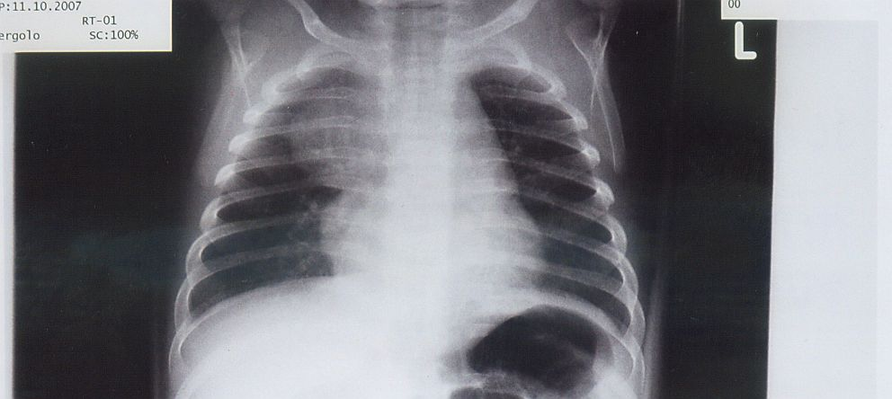
Slika 1. Homogena ovalna tvorba u području prednjeg gornjeg sredoprsja desno.
Figure 1. Homogenous oval formation in the area of anterior upper right mediastinum.

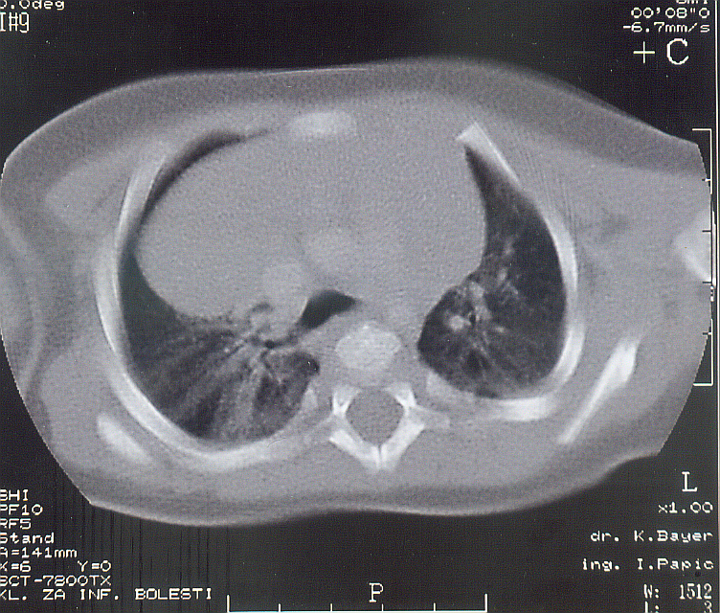
Slika 2. Računalna tomografija (CT): Homogena ovalna tvorba prednjeg gornjeg sredoprsja desno.
Figure 2. Computed tomography (CT): Homogenous oval formation of anterior upper right mediastinum.

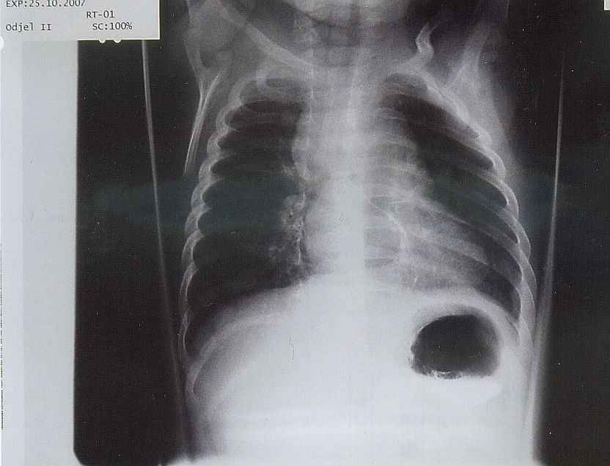

Slika 3. Znatno smanjenje tvorbe u sredoprsju nakon sedmodnevnog liječenja korikosteroidima (metilprednisolon).
Figure 3. Significant reduction of formation in mediastinum seven days after corticosteroid (methylprednisolone) therapy.

